

Lập trình toàn năng
Training Documents

Program Code | Java
Issue/Revision
Effective date
Author

- 1 web (như facebook) bao gồm các thành phần sau:
- Front-end (Giao diên)
- Server (back–end) xử lý thông tin, các ngôn ngữ viết backend phổ biến như là Java, Python, PHP, C#, ...
- Database (là nơi lưu thông tin dữ liệu)

- Java
- Java là một một ngôn ngữ lập trình hiện đại, bậc cao, hướng đối tượng, bảo mật và mạnh mẽ, là một Platform.
- Platform: Bất cứ môi trường phần cứng hoặc phần mềm nào mà trong đó có một chương trình chạy, thì được hiểu như là một Platform. Với môi trường runtime riêng cho mình (JRE) và API, Java được gọi là Platform.
- JDK là bộ thư viện của Java
- IDE: Eclipse, Netbean
- Hướng đối tượng - Trong Java, mọi thứ đều là một Object. Java có thể dễ dàng mở rộng và bảo trì vì nó được xây dựng dựa trên mô hình Object.
- Nền tảng độc lập - Không giống nhiều ngôn ngữ lập trình khác bao gồm cả C và C ++, khi Java được biên dịch, nó không được biên dịch thành ngôn ngữ máy nền tảng cụ thể, thay vào mã byte - nền tảng độc lập. Mã byte này được thông dịch bởi máy ảo (JVM) trên nền tảng nào đó mà nó đang chạy.
- Đơn giản - Java được thiết kế để dễ học. Nếu bạn hiểu khái niệm cơ bản về OOP Java, sẽ rất dễ để trở thành master về java.
- Bảo mật - Với tính năng an toàn của Java, nó cho phép phát triển các hệ thống không có virut, giả mạo. Các kỹ thuật xác thực dựa trên mã hoá khóa công khai.
- Kiến trúc - trung lập - Trình biên dịch Java tạo ra định dạng tệp đối tượng kiến trúc trung lập, làm cho mã biên dịch được thực thi trên nhiều bộ vi xử lý, với sự hiện diện của hệ điều hành Java.
- Portable - Là kiến trúc tập trung và không có khía cạnh thực hiện phụ thuộc của đặc tả này làm cho Java khả chuyển. Trình biên dịch trong Java được viết bằng ANSI C, đó là một tập con POSIX.
- Mạnh mẽ - Java làm nỗ lực để loại trừ các tình huống dễ bị lỗi bằng cách kiểm tra lỗi tại thời gian biên dịch và kiểm tra lỗi tại runtime.
- Đa luồng - Với tính năng đa luồng của Java có thể viết các chương trình có thể thực hiện nhiều tác vụ đồng thời. Tính năng thiết kế này cho phép các nhà phát triển xây dựng các ứng dụng tương tác có thể chạy trơn tru hơn.
- Thông dịch - Mã byte Java được dịch trực tiếp tới các máy tính gốc và không được lưu trữ ở bất cứ đâu.
- Hiệu năng cao - Với việc sử dụng trình biên dịch Just-In-Time, Java cho phép thực hiện hiệu năng cao.
- Phân tán - Java được thiết kế cho môi trường phân tán của Internet.
- Năng động - Java là năng động hơn C hoặc C++ vì nó được thiết kế để thích nghi với môi trường đang phát triển. Các chương trình Java có thể mang một lượng lớn thông tin tại runtime mà có thể được sử dụng để xác minh và giải quyết các truy cập vào các đối tượng tại runtime.

- Datatype
Có 2 loại data type
- Primitive (nguyên thủy)
- Tự định nghĩa (đối tượng): Người dùng chỉ tạo ra kiểu đối tượng

- Primitive (Nguyên thủy):
- Số nguyên: byte, short, int, long
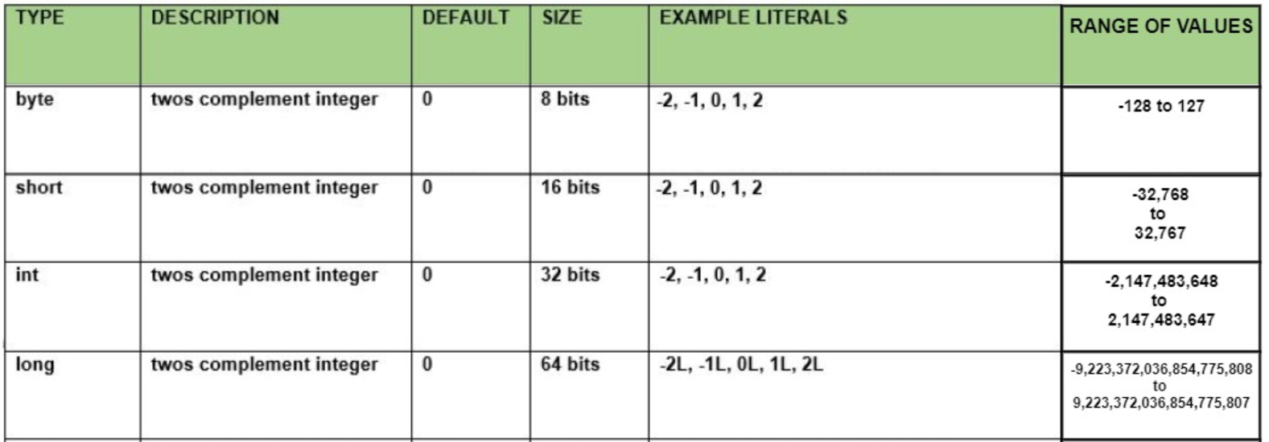
byte:Dùng để lưu dữ liệu kiểu số nguyên có kích thước một byte (8 bít). Phạm vi biểu diễn giá trị từ -128 đến 127. Giá trị mặc định là 0.
short: Dùng để lưu dữ liệu có kiểu số nguyên, kích cỡ 2 byte (16 bít). Phạm vi biểu diễn giá trị từ - 32768 đến 32767. Giá trị mặc định là 0.
int: Dùng để lưu dữ liệu có kiểu số nguyên, kích cỡ 4 byte (32 bít). Phạm vi biểu diễn giá trị từ -2,147,483,648 đến 2,147,483,647. Giá trị mặc định là 0.
long: Dùng để lưu dữ liệu có kiểu số nguyên có kích thước lên đến 8 byte. Giá trị mặc định là 0L.
- Số thực : float, double
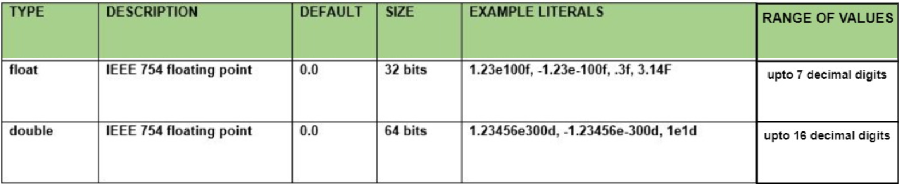
float: Dùng để lưu dữ liệu có kiểu số thực, kích cỡ 4 byte (32 bít). Giá trị mặc định là 0.0F.
double: Dùng để lưu dữ liệu có kiểu số thực có kích thước lên đến 8 byte. Giá trị mặc định là 0.00D
- Kí tự: char, String
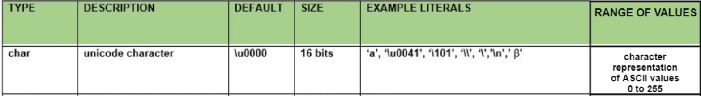
char: Dùng để lưu dữ liệu kiểu kí tự, chỉ lưu 1 kí tự hoặc số nguyên không âm có kích thước 2 byte (16 bít). Phạm vi biểu diễn giá trị từ 0 đến u\ffff. Giá trị mặc định là 0.
String: lưu 1 chuỗi kí tự
- Logic: boolean(1 bit)
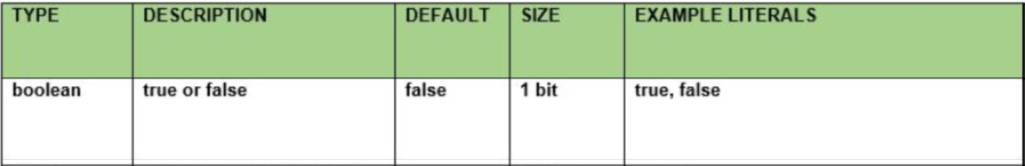
boolean: Dùng để lưu dữ liệu chỉ có hai trạng thái đúng hoặc sai (độ lớn chỉ có 1 bít). Phạm vi biểu diễn giá trị là {“True”, “False”}. Giá trị mặc định là False.
VD:
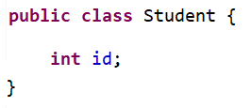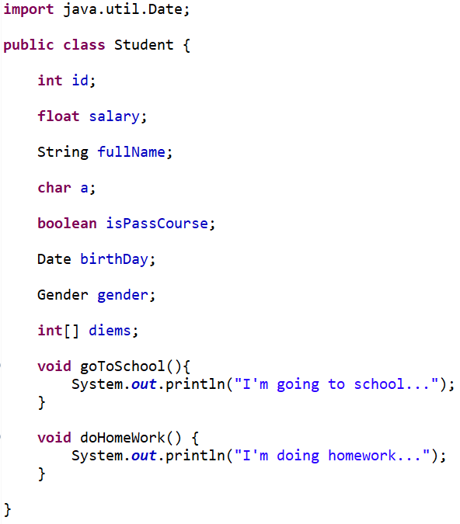
VD: Khai báo class Department trong TestingSystem 1
package com.vti.entity;

public class Department {
public int id;
public String name;
}

- Các kiểu mở rộng Object
- Kiểu ngày tháng
Gồm có 3 loại: Date, LocalDate, Calendar
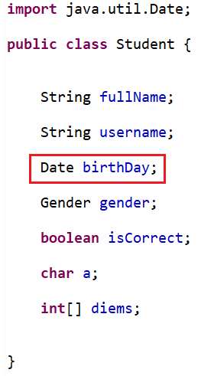
Ví dụ: Khai báo class Question trong TestingSystem 1
package com.vti.entity;

import java.time.LocalDate;

public class Question {
public int id;
public String content;
public TypeQuestion type;
public Account creator;
public LocalDate createDate;
}

- Enum
Sử dụng để định nghĩa ra kiểu dữ liệu của người dùng
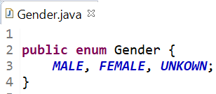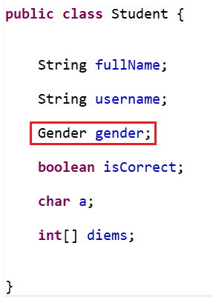
Ví dụ: Khai báo class Position trong TestingSystem 1
package com.vti.entity;

public class Position {
public int id;
public PositionName name;

public enum PositionName {
Dev, Test, Scrum_Master, PM

}

}

- Array
Mảng trong java là một đối tượng chứa các phần tử có kiểu dữ liệu giống nhau. Mảng là một cấu trúc dữ liệu nơi lưu trữ các phần tử giống nhau. Trong java mảng chỉ có thể lưu trữ một tập các phần tử có số lượng phần tử cố định.
Để lưu 1 danh sách các giá trị, một mảng của các dữ liệu cùng kiểu.
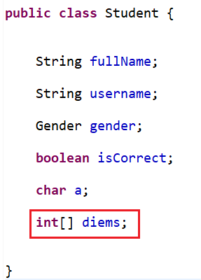
int[] a ;
int[] b = new int[10];
int[] c = {1, 2, 3, 4, 5};
a = new int[5];
a[0] = 0;
a[1] = 1;
a[2] = 2;
a[3] = 3;
a[4] = 4;
System.out.println(a[1]);
for (int i = 0; i < a.length; i++) {
System.out.println(a[i]);
}
Ví dụ: Khai báo class Account trong TestingSystem 1
package com.vti.entity;

import java.time.LocalDate;

public class Account {
public int id;
public String email;
public String userName;
public String fullName;
public Department department;
public Position position;
public LocalDate createDate;
public Group[] groups;

}

Ví dụ: Khai báo class Group trong TestingSystem 1
package com.vti.entity;

import java.time.LocalDate;

public class Group {
public int id;
public String name;
public Account creator;
public LocalDate createDate;
public Account[] accounts;
}

Object : Dữ liệu kiểu lớp đối tượng do người dùng định nghĩa. Chứa tập các thuộc tính và phương thức. Bao gồm property(thuộc tính) và method (phương thức).
Trong phương pháp lập trình hướng đối tượng, chúng ta thiết kế chương trình bằng việc sử dụng các lớp và đối tượng.
Một thực thể có trạng thái và hành vi được gọi là đối tượng.
Một lớp là một nhóm đối tượng có các thuộc tính chung. Nó là một mẫu hoặc thiết kế từ đó các đối tượng được tạo ra.
Đối tượng(Object) là một thể hiện của một lớp(Class). Lớp là một mẫu hoặc thiết kế từ đó các đối tượng được tạo ra. Vì vậy, đối tượng là các thể hiện (kết quả) của một lớp.

Cách đặt tên thuộc tính
Tên thuộc tính phải là danh từ
Không viết hoa chữ cái đầu tiên và viết hoa các chữ cái đầu tiên của mỗi từ tiếp theo
Đối với datatype kiểu là boolean thì phải có is ở trước (VD: isCorrect)
Đối với datatype là ENUM thì phải viết hoa tất cả các ký tự và các từ phân biệt nhau bằng dấu _

- Tạo đối tượng và gán giá trị.
- Các Class và các Object là những thành phần cơ bản của Lập trình hướng đối tượng (OOP).

- Đối tượng là gì (Object là gì?)
- Trước khi nói tới lập trình, chúng ta hãy nói tới đối tượng trong đời sống thực tế hàng ngày. Đối tượng là một thực thể vật lý, có thể là một con vật, một đồ vật… Ví dụ như ngôi nhà, cái xe, người…
- Mỗi đối tượng sẽ có đặc trưng riêng của nó:
Trạng thái của đối tượng: ví dụ cái xe màu gì, bao nhiêu phân khối, giá tiền…
Hành vi: các hành động của đối tượng. Ví dụ cái xe có thể chạy, phát tiếng còi, phát ánh đèn…
Định danh / nhận diện: là một tính chất giúp các đối tượng phân biệt được với nhau. Các đối tượng có thể nhìn giống nhau không phải là một. Ví dụ hai người sinh đôi nhìn giống hệt nhau nhưng là hai người (đối tượng) riêng biệt
-Trong lập trình hướng đối tượng, các đối tượng trong Java cũng có ba đặc trưng trên:
Trạng thái: thể hiện ở giá trị của các biến class (các field của đối tượng)
Hành vi: các method/phương thức của class
Định danh: Mỗi khi bạn tạo một đối tượng mới thì chúng sẽ được lưu trong bộ nhớ với địa chỉ, kích thước khác nhau. JVM phân biệt được các đối tượng theo các địa chỉ nhớ đó. Nếu bạn thấy có 2 đối tượng A và B có cùng 1 bộ nhớ thì bản chất nó là 1 đối tượng với các tên gọi khác nhau mà thôi (Nếu A thay đổi thì B cũng thay đổi y hệt, ngược lại B thay đổi thì A cũng sẽ thay đổi y hệt).
Chương trình Java được tạo nên từ trạng thái, hành vi và sự tương tác giữa các đối tượng.

- Class trong Java là gì?
- Trong Java nói riêng và trong lập trình hướng đối tượng nói chung thì class được hiểu là một nhóm các đối tượng có các đặc điểm chung.
- Ví dụ ta tạo class Xe thì có thể hiểu đây là một nhóm các đối tượng có thể dùng làm phương tiện di chuyển…
Class là một mẫu thiết kế, khi thực thi mẫu thiết kế đó ta có được đối tượng.
-Ví dụ class XeMay gồm các thuộc tính (màu sắc, phân khối, tốc độ…) thì ta có thể hiểu đây là thiết kế của một chiếc XeMay, và khi tạo một chiếc xe máy (object) từ bản thiết kế đó ta sẽ có nhiều lựa chọn khác nhau: màu sắc (màu vàng, màu đen), phân khối (phân khối 100cc, 150cc), tốc độ (100km/h, 80km/h)…
Việc tạo ra các đối tượng phải tuân theo bản thiết kế (class) đã định nghĩa trước đó,
-Ví dụ class XeMay không được thiết kế với cánh quạt thì đối tượng được tạo sẽ không thể nào có cánh quạt.
Các bản thiết kế có thể được mở rộng từ các bản thiết kế khác (kế thừa):
-Ví dụ đầu tiên người ta tạo thiết kế nhà gồm các chi tiết (cửa sổ, cửa ra vào, mái nhà, tường, chân móng). Sau đấy người ta tạo ra bản thiết kế biệt thự dựa theo bản thiết kế nhà nhưng thêm các chi tiết khác như bể bơi, hàng rào… Các bản thiết kế con có thể sử dụng lại toàn bộ các chi tiết của bản thiết kế cha hoặc chỉ sử dụng lại một phần (tương đương với access modifier của các biến)
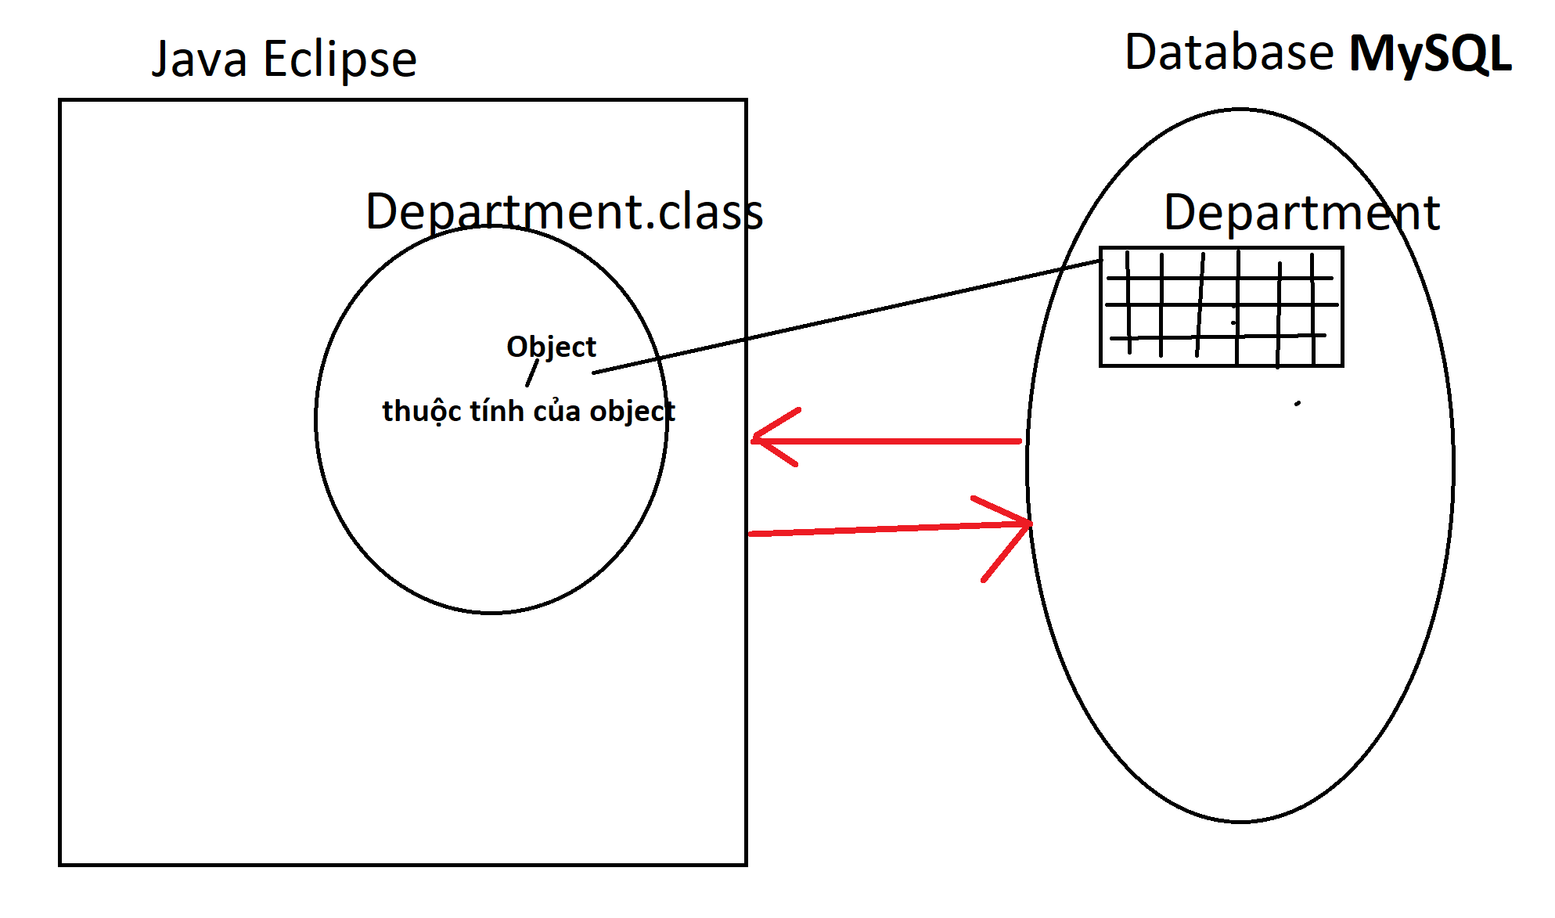
- Cách tạo 1 đối tượng từ Class và gán giá trị cho các thuộc tính trong đối tượng:
package com.vti.frontend;

import java.time.LocalDate;

import com.vti.entity.Account;
import com.vti.entity.Department;
import com.vti.entity.Group;
import com.vti.entity.Position;
import com.vti.entity.Position.PositionName;

public class Question_2 {

public static void main(String[] args) {
// Tạo Department
Department dep1 = new Department();
dep1.id = 1;
dep1.name = "Marketing";

Department dep2 = new Department();
dep2.id = 2;
dep2.name = "Sale";

Department dep3 = new Department();
dep3.id = 3;
dep3.name = "BOD";

// Tạo Position
Position pos1 = new Position();
pos1.id = 1;
pos1.name = PositionName.Dev;

Position pos2 = new Position();
pos2.id = 2;
pos2.name = PositionName.PM;

Position pos3 = new Position();
pos3.id = 3;
pos3.name = PositionName.Scrum_Master;
// Tạo Group

Group group1 = new Group();
group1.id = 1;
group1.name = "Testing System";

Group group2 = new Group();
group2.id = 2;
group2.name = "Development";

Group group3 = new Group();
group3.id = 3;
group3.name = "Sale";

// Tạo Account
Account acc1 = new Account();
acc1.id = 1;
acc1.email = "daonq1";
acc1.userName = "daonq1";
acc1.fullName = "Dao Nguyen 1";
acc1.department = dep1;
acc1.position = pos1;
acc1.createDate = LocalDate.now();
Group[] groupAcc1 = { group1, group2 };
acc1.groups = groupAcc1;

Account acc2 = new Account();
acc2.id = 2;
acc2.email = "daonq2";
acc2.userName = "daonq2";
acc2.fullName = "Dao Nguyen 2";
acc2.department = dep2;
acc2.position = pos2;
acc2.createDate = LocalDate.of(2021, 03, 17);
acc2.groups = new Group[] { group3, group2 };

Account acc3 = new Account();
acc3.id = 3;
acc3.email = "daonq3";
acc3.userName = "daonq3";
acc3.fullName = "Dao Nguyen 3";
acc3.department = dep3;
acc3.position = pos3;
acc3.createDate = LocalDate.now();

System.out.println("Thông tin các Account trên hệ thống:");
System.out.println("Account 1: ID : " + acc1.id + " Email: " + acc1.email + " UserName: " + acc1.userName
+ " FullName: " + acc1.fullName + " Department: " + acc1.department.name + " Position: "
+ acc1.position.name + " Group: "+ acc1.groups[0].name +" "+ acc1.groups[1].name + "CreateDate: " + acc1.createDate);

System.out.println("Account 2: ID : " + acc2.id + " Email: " + acc2.email + " UserName: " + acc2.userName
+ " FullName: " + acc2.fullName + " Department: " + acc2.department.name + " Position: "
+ acc2.position.name + " Group: "+ acc2.groups[0].name +" "+ acc2.groups[1].name + "CreateDate: " + acc2.createDate);

System.out.println("Account 3: ID : " + acc3.id + " Email: " + acc3.email + " UserName: " + acc3.userName
+ " FullName: " + acc3.fullName + " Department: " + acc3.department.name + " Position: "
+ acc3.position.name + " Group: " + "CreateDate: " + acc3.createDate);

}

}

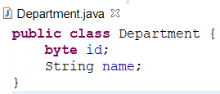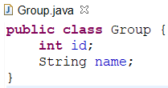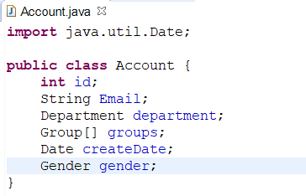
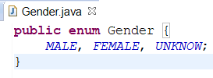
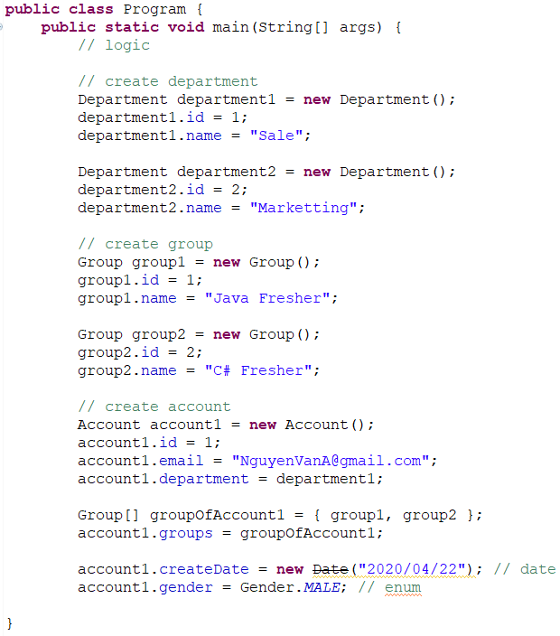
- Print value
